Министерство науки и высшего образования Российской Федерации
Федеральное государственное бюджетное образовательное учреждение высшего образования «Тихоокеанский государственный университет»

Высшая школа кибернетики и цифровых технологий

ОТЧЕТ ПО ЛАБОРАТОРНОЙ РАБОТЕ №1
ПО КУРСУ «ОСНОВЫ ПРОГРАММНОЙ ИНЖЕНЕРИИ»

«РАБОТА С GIT И GITHUB»

Выполнила: студентка 2 курса группы ПО(б)-31
Савицкая Анастасия Николаевна
Проверила: ассистент ВШ КЦТ
Балабасова Алиса Дмитриевна

Хабаровск 2025 г.
Цель: освоить создание репозитория, добавление файлов, работу с ветками, форками и pull
request.
Задания:
- Создать репозиторий на GitHub, добавить описание проекта.
- Настроить gitignore, README.md (у себя локально). Закоммитить и отправить изменения в репозиторий (консольно, не через интерфейс GitHub).
- Добавить бейдж статуса сборки в README.md.
- Настроить SSH-ключ для аутентификации с GitHub.
- Создать новую ветку "feature-branch" (у себя локально).
- Внести изменения в код, закоммитить. Переключиться на основную ветку, объединить изменения. Разрешить возможные конфликты при слиянии.
- Сделать форк существующего репозитория или своего же проекта.
- Внести изменения в код, закоммитить и запушить с помощью ssh в форкнутый репозиторий.
- Создать Pull Request между своим форком и оригинальным репозиторием (или между разными ветками в своём репозитории). Провести code review изменённого кода перед мержем, используя GitHub review tools.

- Создание репозитория на GitHub, README.md и добавление описания проекта (рисунок 1).
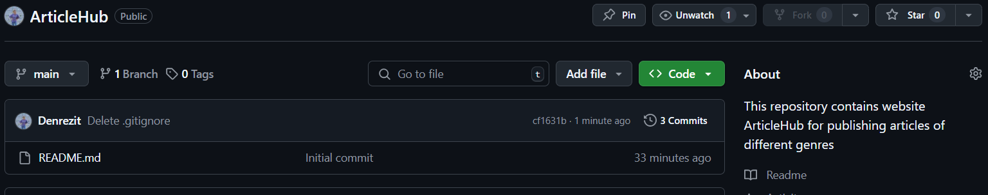
Рисунок 1 – добавление репозитория, описания и README.md

- Настраивание .gitignore, обновление README.md.
- Клонирование репозитория (рисунок 2)
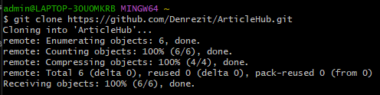
Рисунок 2 – клонирование репозитория

- Добавление файлов проекта в локальный репозиторий (рисунок 3)
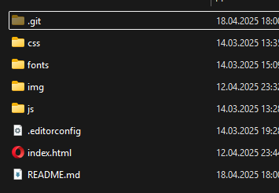
Рисунок 3 – добавление файлов

- Настраивание .gitignore и обновление README.md (рисунок 4, рисунок 5).
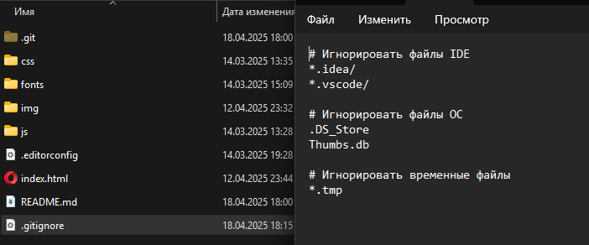
Рисунок 4 – настройка .gitignore

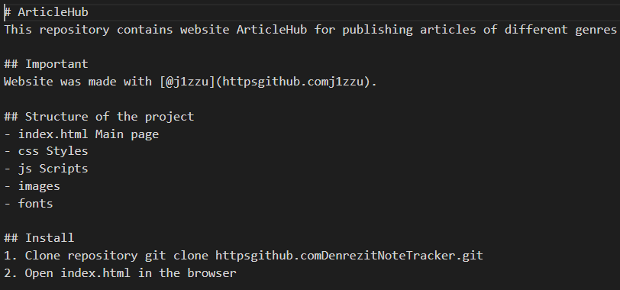
Рисунок 5 – обновление README.md

- Добавление всех файлов и их отправление в GitHub (рисунок 6, рисунок 7).
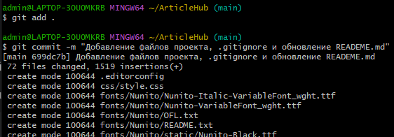
Рисунок 6 – добавление всех файлов

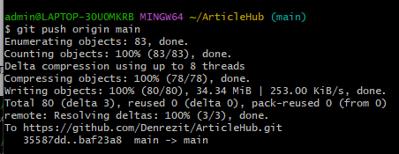
Рисунок 7 – отправление файлов на GitHub

- Добавление бейджа статуса сборки (рисунок 8, рисунок 9).
Рисунок 8 – добавление бейджа

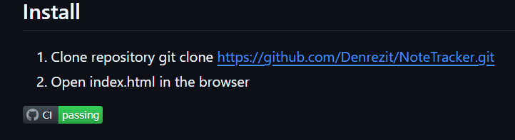
Рисунок 9 – вид бейджа на GitHub

- Создание SSH-ключа в терминале. SSH-ключ в GitHub (рисунок 10, рисунок 11).
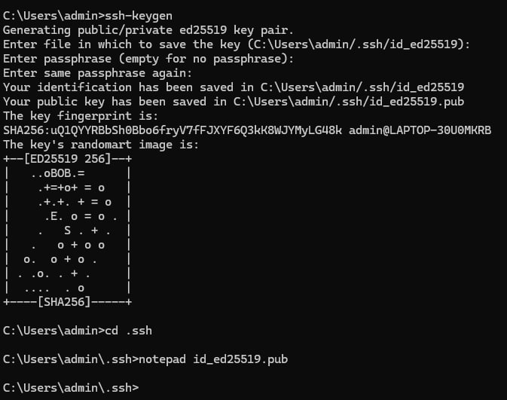
Рисунок 10 – создание ключа в терминале

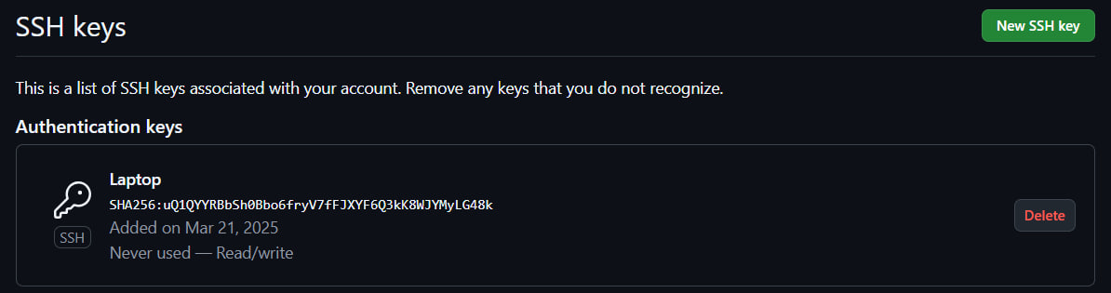
Рисунок 11 – SSH-ключ на GitHub

- Создание ветки feature-branch (рисунок 12).
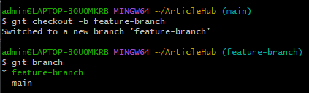
Рисунок 12 – создание ветки feature-branch

- Добавление изменений в код, комментирование. Переключение на основную ветвь и объединение изменений (рисунок 13, рисунок 14).
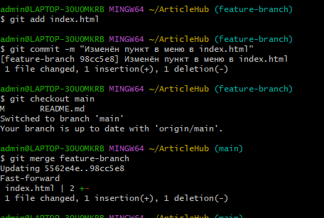
Рисунок 13 – комит, переключение на ветвь main и объединение изменений
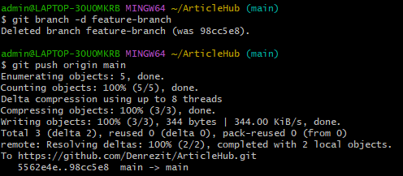
Рисунок 14 - удаление ветви и отправление изменений на GitHub
- Создание форка проекта Skillbox-site (рисунок 15).
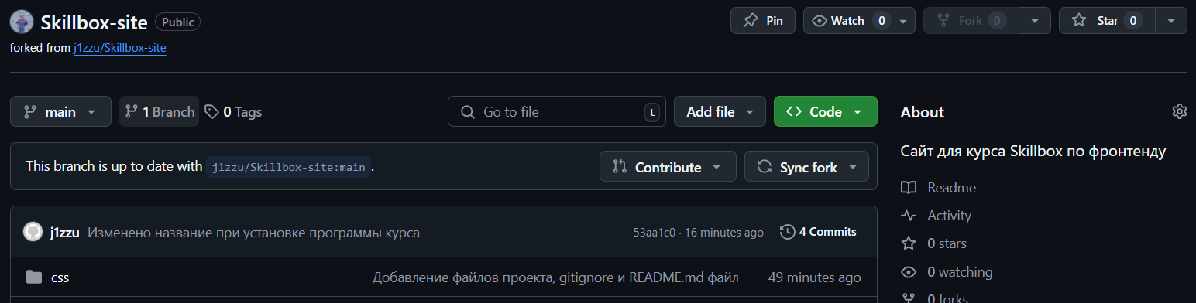
Рисунок 15 – создание форка
- Внесение изменений, комментирование и отправление изменений на GitHub.
Добавление изменений в код и комит (рисунок 16).
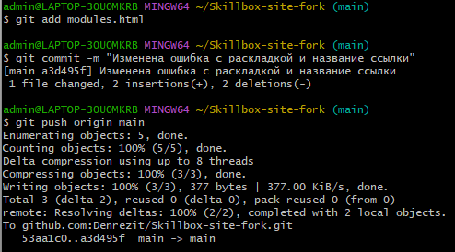
Рисунок 16 – комит и отправление на GitHub

- Создание Pull-Request между своим форком и оригинальным репозиторием (рисунок 17, рисунок 18).
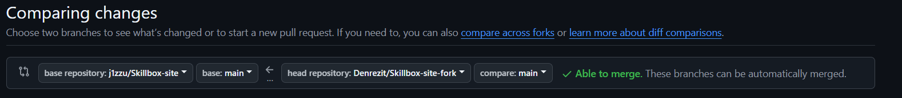
Рисунок 17 – связь между форком оригинальным репозиторием
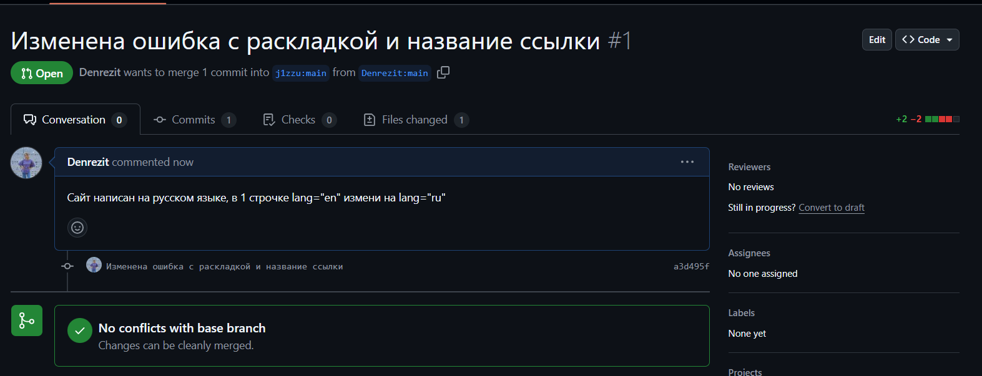
Рисунок 18 – создание Pull-Request

Вывод: в ходе лабораторной работы по теме «Работа с Git и GitHub» я освоила создание репозитория на GitHub с описанием, настройку .gitignore и README.md, добавление SSH-ключа для аутентификации, работу с ветками, включая создание «feature-branch», внесение и объединение изменений. Также выполнила форк стороннего репозитория, внесла изменения, создала Pull Request и провела code review. Полученные навыки позволили понять основы работы с Git и GitHub для дальнейшей работы с проектами.

